Hallo allemaal,

Mijn naam is Marlie en ik ben 24 jaar.
Mijn verhaal is vorig jaar augustus echt begonnen, op het moment dat er vanwege een blessure een eind kwam aan het 3 a 4 keer in de week sporten.
Voorheen hockeyde ik 2 keer in de week en ging ik regelmatig hardlopen. Ik vond het heerlijk om te sporten en daarbij ook veel lekkere dingen te kunnen eten.
Ook toen was ik niet echt dun, maar ik was over algemeen tevreden met mezelf.
Toen dit sporten weg was gevallen, bleef mijn eetpatroon hetzelfde en werd misschien nog wel ongezonder omdat ik alle avonden thuis zat en uit verveling ging eten.
Dit heeft ervoor gezorgd dat ik na een jaar zo ongelukkig was met mezelf en mijn lijf dat ik uren voor de kledingkast stond om dat ene truitje te vinden waar ik niet dik in leek.
Na een jaar geblesseerd te zijn kreeg ik duidelijkheid dat ik begin september geopereerd moest worden aan mijn enkel. Dit was het moment dat voor mij de knop volledig om ging…
Een operatie met overgewicht in gaan, revalideren met al dat gewicht op die enkel en daarbij weken op bed liggen en helemaal geen lichaamsbeweging hebben, dat was naar mijn idee niet te doen met mijn huidige gewicht.
Ik ging op zoek naar middelen om af te vallen, want ´opletten´ lukte me niet.
Drie weken voor de operatie kwam ik bij Monique uit. Zij werkt met de producten van PowerSlim, iets wat perfect klonk en waarbij ik in die 3 weken tijd gemakkelijk 5 kilo af zou kunnen vallen, dit was dan ook mijn doel. Maar een beetje sceptisch was ik wel, want gaat mij dat wel lukken?!
Het was ongelofelijk maar na 3 weken was ik al 8 kilo kwijt! Iets wat ik nooit had verwacht maar ontzettend blij mee was.
Ondanks het in bed liggen en veel zitten na de operatie hield ik het lijnen goed vol, het voelde niet als lijnen en ik had geen moeite met het powerslim concept met de heerlijke tussendoortjes en brood.
Ik ben nu 10 weken bezig met powerslim en ik ben ondertussen 15 kilo kwijt. Iets waar ik heel blij mee ben en ook best trots op ben, zeker omdat ik tot op de dag van vandaag rust moet houden en vooral niet mag sporten en niet te veel mag bewegen.
Ik kan niet wachten tot ik weer kan sporten, want dan zal mijn lichaam niet alleen dunner maar ook weer strakker zijn.
Powerslim heeft mij mijn zelfvertrouwen, zelfbeeld en focus teruggegeven!

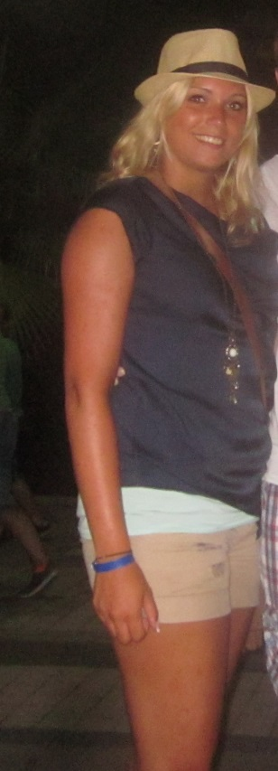
VOOR: NA:

